Er was eens een opvang in Veerle, waar een begeleidster een droom had.

Ze droomde over kastelen, peperkoekenhuisjes, draken en spiegeltjes. Ze leefde in een hokus sprookus wereldje.

Toen ze in de opvang kwam, kon ze haar ogen niet geloven. Haar droom was werkelijkheid aan het worden.

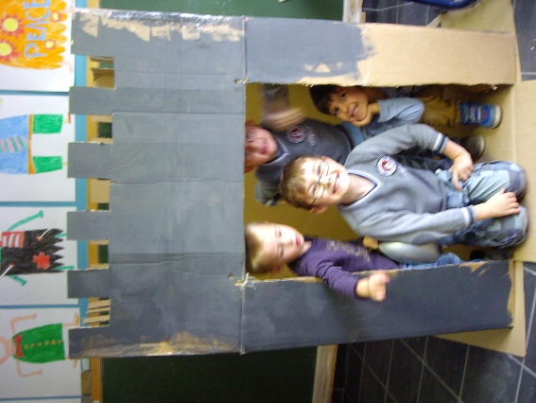De kinderen waren bezig met haar droom te realiseren. Dozen van karton werden burchten met een ophaalbrug.

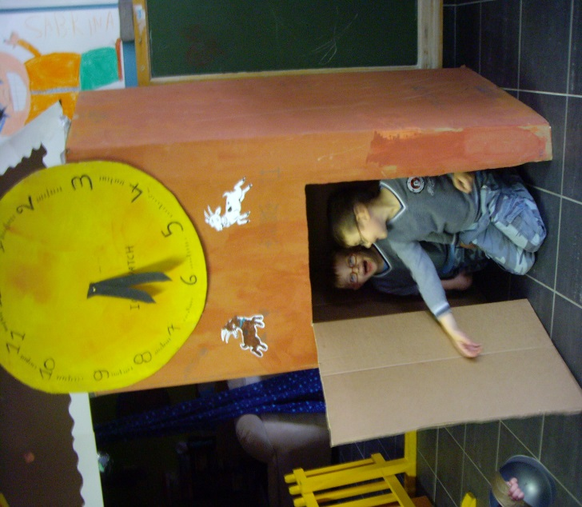

De klok van de zeven geitjes tikte zachtjes op de achtergrond.

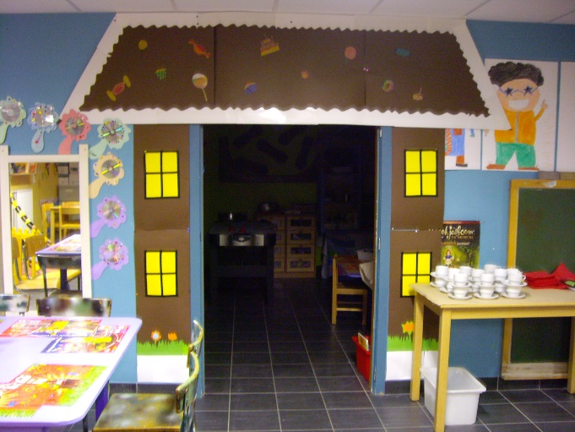

Aan het peperkoekenhuisje hingen snoepjes in alle kleuren.

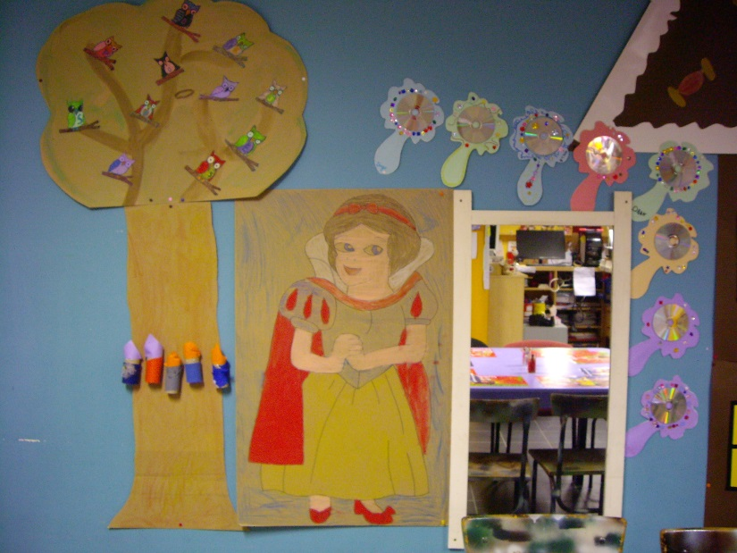Ze kon het niet geloven en wreef nog eens in haar ogen. De ijverige wezens leken wel op kleine kabouters die vol met creativiteit waren geladen.

Naast de grote spiegel hingen kleine spiegels waar de bekende vraag werd gesteld: “spiegeltje, spiegeltje aan de wand, wie is het mooiste van het land, …”

Ze begaf haar verder in de opvang en zag draken neerkomen uit het plafond.

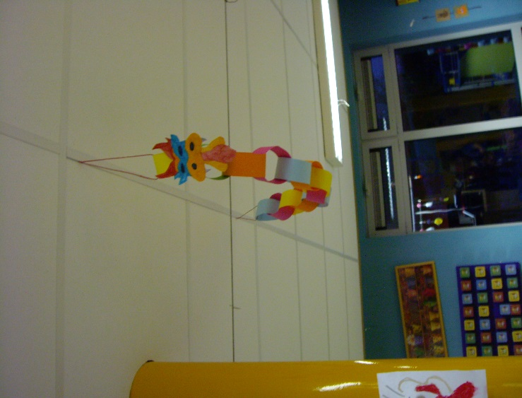

Uit het grote sprookjesboek kwamen de klanken van verhalen die geschreven zijn door de ouders en kinderen. 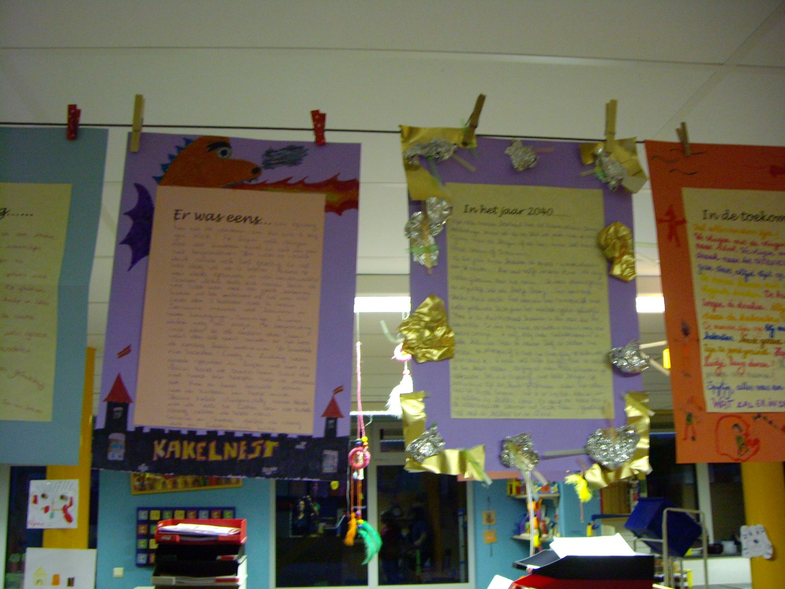

De geur van wafels doordringende de hele opvang.

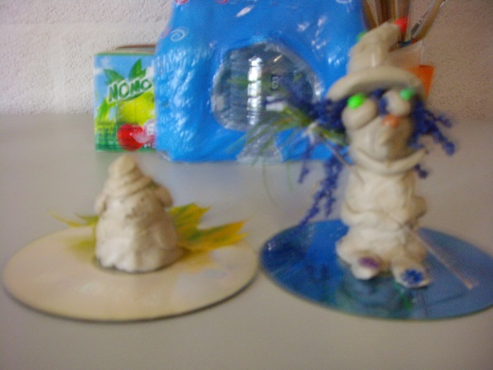Kleimonsters die tot leven lijken komen onder de handen van de kinderen. 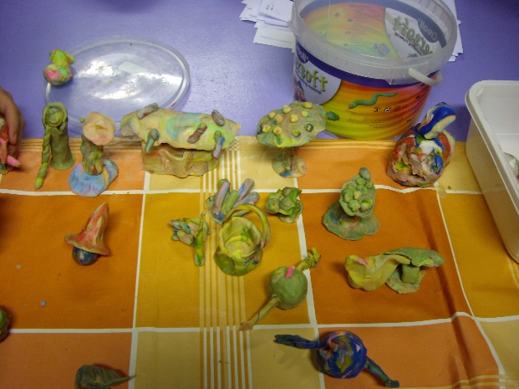

De begeleidster was zo blij dat haar droom was uitgekomen. Dat ze dit een reden vond om te feesten.

Dus op vrijdagochtend in de vroege uurtjes waren sprookjesfiguren ijverig bezig om voor alle kinderen en ouders een gezellig ontbijt klaar te zetten.

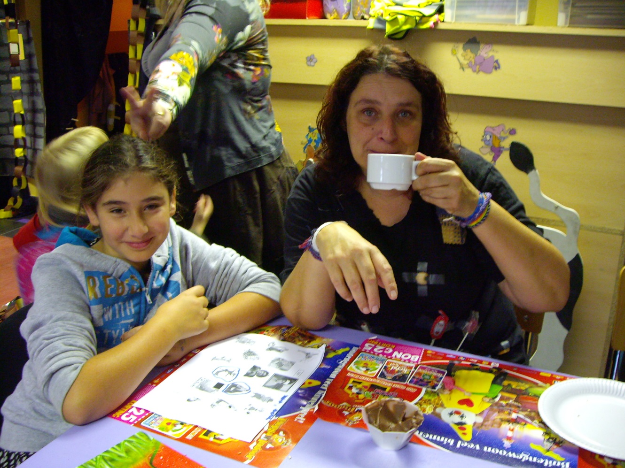

En zoals in elk sprookje kwam er een varkentje met een lange snuit en het verhaaltje was uit.

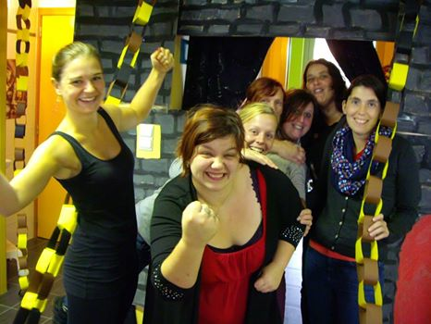

Opvang Veerle: Lindsay, Kim, Sabrina, Erna, Suzy, Mora, Cindy, Heidi en Hanne